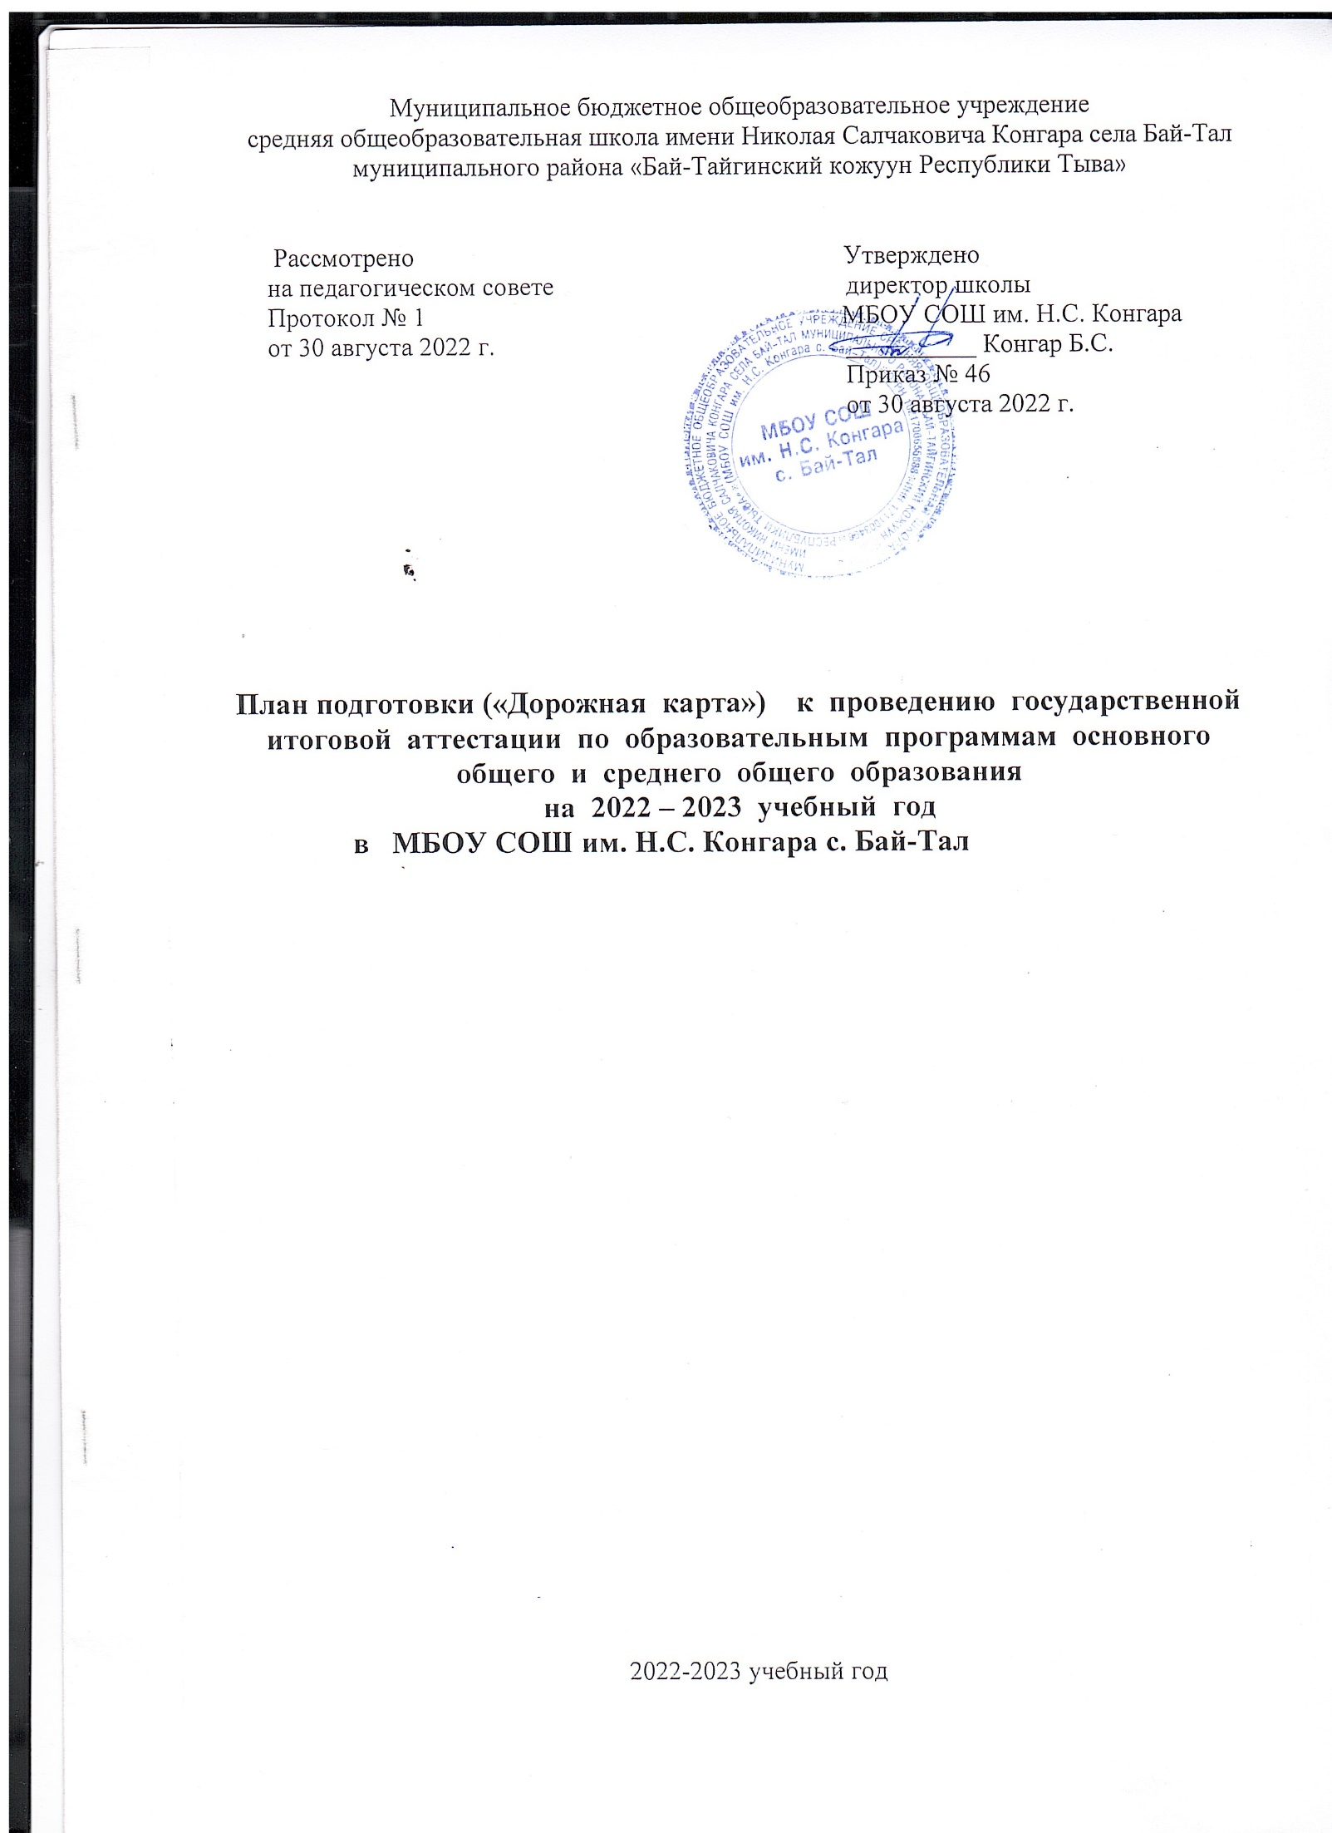

№  п\п | Мероприятия |  |  |  | Сроки |  |  |  | Ответственные
1. Меры но повышению качества преподавания учебных предметов
1 | Участие в семинарах муниципальных учебно-методических объединений (далее - МУМО) по обмену опытом подготовки выпускников к ГИА. |  |  |  | в течение учебного года |  |  |  |  |  |  | Хертек Ч.Т.  Кужугет А.Ш.
2 | Работа с учителями-предметниками с аномально низкими результатами ГИА 2022 по предметам |  |  |  | в течение учебного года |  |  |  |  |  |  | Зам. дир по УВР Кужугет А.Ш.
3 |  | Проведение профориентационной работы с выпускниками 2023 года |  |  | по отдельному плану |  |  |  |  | Зам. дир по УВР Кужугет А.Ш.
2. Нормативно-правовое обеспечение ГИА
1 |  | Подготовка приказов в школе, регламентирующих подготовку и проведение ГИА-9, ГИА-11 |  |  |  |  |  | в соответствии с выходом федеральных и региональных приказов и инструктивных писем |  |  | Зам. дир по УВР Кужугет А.Ш., секретарь школы
3. Обучение лиц, привлекаемых к проведению ГИА
1 |  |  | Организация обучения по вопросам подготовки и проведения ГИА:  - организаторов ППЭ  - технических специалистов ППЭ
 |  |  |  |  |  | По плану РЦОИ |  |  |  |  | Зам. дир по УВР Кужугет А.Ш.
2 |  |  | Участие в федеральных тренировочных мероприятиях |  |  | в соответствии с графиком проведения Рособрнадзора |  |  |  |  | Зам. дир по УВР Кужугет А.Ш.
4. Организационное сопровождение ГИА 2023 г.
1 |  |  | Дооснащение ОО оборудованием для проведения итогового собеседования по русскому языку в 9 классах и ГИА-9 |  |  | итоговое собеседование - декабрь 2022 г.  ГИА - апрель 2023 г. |  |  |  |  | МКУ УО
2 |  |  | Сбор информации об обучающихся, относящихся к категории лиц с ОВЗ, детей-инвалидов и инвалидов |  |  | до 1 февраля 2023 г. до 1 марта 2023 г. |  |  |  |  | Зам. дир по УВР Кужугет А.Ш.
3 |  |  |  | Организационные мероприятия по подготовке к ГИА
4 |  |  |  | Прием заявлений на участие в ГИА-9:  - в итоговом собеседовании по русскому языку;  - в ГИА - 9 в 2023 (в досрочный, основной и дополнительный периоды). |  |  | до 1 февраля 2023 г.  до 1 марта 2023 г. |  |  |  |  |  | Зам. дир по УВР Кужугет А.Ш., классные руководители
5 |  |  |  | Прием заявлений на участие в ГИА -11:  - в итоговом сочинении (изложении);  - в ГИА-11 в 2020 (досрочный, основной, дополнительный периоды). |  |  | до 18 ноября  - г.  до 1 февраля  - г.
6 |  |  |  | Проведение ГИА в соответствии с расписанием, утвержденным Минпросвещением РФ и Рособрнадзором |  |  | основной период (май-июнь) |  |  |  |  |  | Зам. дир по УВР Кужугет А.Ш.
7 |  |  |  | Сбор предварительной информации о планируемом количестве участников ГИА-9, ГИА-11 из числа выпускников текущего года, лиц, не прошедших в предыдущие годы, лиц с ограниченными возможностями здоровья (далее — ОВЗ), детей — инвалидов и инвалидов |  |  | октябрь 2022 г. |  |  |  |  |  | Зам. дир по УВР Кужугет А.Ш.
8 |  |  |  | Утверждение протоколов проверки результатов ГИА по каждому образовательному предмету (в том числе после подачи апелляций) и организация оповещения участников об утвержденных результатах ГИА |  |  | в соответствии с графиком обработки материалов |  |  |  |  |  | Зам. дир по УВР Кужугет А.Ш.
5. Мероприятия по информационному сопровождению ГИА 2023 г.
1 |  |  |  | Участие в акции:  «Я - выпускник, а это значит...»; «Единый день сдачи ЕГЭ родителями»; «100 баллов для победы»;  «Сдаем ЕГЭ вместе»;  «Урок министра» |  | октябрь 2022 г. март 2023 г. апрель 2023 г. апрель 2023 г. май 2023 г. |  |  |  |  |  | Зам. дир по УВР Кужугет А.Ш.
2 |  |  |  | Подготовка информации на информационные сайты и стенды для выпускников и их родителей (законных представителей) |  | постоянно |  |  |  |  |  | Зам. дир по УВР Кужугет А.Ш.
6. Тренировочные мероприятия (апробации)
1 |  | Школьные тренировочные мероприятия в 9, 11 классах |  |  |  | Октябрь 2022 г., декабрь 2022 г., февраль 2023 г., апрель 2023 г. |  |  |  |  | Зам. дир по УВР Кужугет А.Ш.
2 |  | Муниципальные тренировочные мероприятия в 9, 11 классах |  |  |  | согласно  утвержденного плана |  |  |  |  | Зам. дир по УВР Кужугет А.Ш.
3 |  | Участие в региональной апробация печати полного комплекта ЭМ в аудиториях и сканирования ЭМ в штабе ППЭ по предметам в 9 классах:  - русский язык;  - информатика;  - физика;  - иностранные языки;  - химия |  |  |  | Согласно утвержденного плана |  |  |  |  | Зам. дир по УВР Кужугет А.Ш.
4 |  | Участие в региональных мониторингах по оценке качества образования |  |  |  | согласно  утвержденного плана |  |  |  |  | Зам. дир по УВР Кужугет А.Ш.
5 |  | Участие в Федеральных мониторингах по оценке качества образования |  |  |  | согласно  утвержденного плана Рособрнадзора |  |  |  |  | Зам. дир по УВР Кужугет А.Ш.
6 |  | Федеральные апробации в 11 классах |  |  |  | в соответствии с графиком выхода |  |  |  |  | Зам. дир по УВР Кужугет А.Ш.
8. Контроль за организацией и проведением ГИА
1 |  |  |  | Контроль над организацией и проведением информационно-разъяснительной работы по вопросам подготовки и проведения ГИА с участниками и лицами, привлекаемыми к проведению ГИА:  - мониторинг работы сайтов МОУО, ОО по информационной работе о проведении ГИА;  - мониторинг наличия информационных стендов в ОО;  - мониторинг организации и проведения информационно-разъяснительных мероприятий с участниками ГИА и их родителями (законными представителями), педагогами  - мониторинг работы муниципальных и школьных «горячих линий» |  |  | 1 раз в квартал |  |  |  |  | Зам. дир по УВР Кужугет А.Ш.
2 |  |  |  | Осуществление контроля за ходом подготовки к итоговому собеседованию по русскому языку, итоговому сочинению (изложению) ГИА-9 и ГИА-11 |  |  | согласно  расписания проведения оценочных процедур |  |  |  |  | Зам. дир по УВР Кужугет А.Ш.
3 |  |  |  | Контроль над подготовкой проведения итогового собеседования по русскому языку и итогового сочинения (изложения) |  |  | декабрь 2022 г. февраль 2023 г. май 2023 г. |  |  |  |  | Зам. дир по УВР Кужугет А.Ш.

